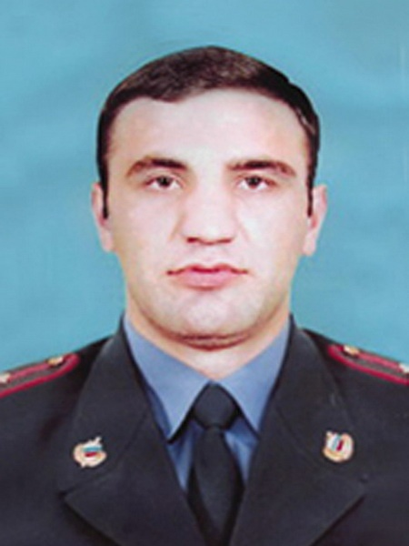

Аскеров Аскер Магомедаминович (1980-2005)
Аскер Аскеров родился 6 июля 1980 года в селе Халимбекаул, Республика Дагестан. Рано лишился родителей, воспитывался в семье родственника, преподавателя Академии управления МВД России Ильяса Килясханова. В 1997 году окончил Халимбекаульскую среднюю школу.
В органах МВД, Аскеров служил с августа 1997 года. В 2001 году окончил Омскую академию МВД России и направлен для дальнейшего прохождения службы в МВД Республики Дагестан. В период с 2001 по 2003 год, Аскер Аскеров занимал должность оперуполномоченного отделения уголовного розыска, отдела внутренних дел Буйнакского района Республики Дагестан. Позднее являлся старшим оперуполномоченным того же отделения. В сентябре 2004 года, Асер Магомедаминович, возглавил это отделение.
Ночью, 28 мая 2005 года в отделение поступила информация о минировании тоннеля на автодороге Буйнакск - Унцукуль. Оперативная группа, во главе с Аскером Аскеровым выехала к указанному месту. Наблюдение показало, что трое неизвестных устанавливают фугасы. Приняв решение задержать преступника, обеспечивающего прикрытие, Аскеров заблокировал возможные пути отхода и обезвредил его. Затем устремился к основной группе. Обнаружив преследование, преступники открыли огонь по милиционеру и ранили его, но Аскеров настиг одного из бандитов.
Завязалась борьба. Оказывая сопротивление, террорист достал пульт управления фугасом. Хорошо понимая, что последует взрыв, Аскеров, истекая кровью, вырвал пульт и отбросил его в ущелье, но бандиту все же удалось выстрелить в офицера. Подоспевшие товарищи эвакуировали его с места боя, однако по дороге в больницу Аскер Аскеров скончался.
После перестрелки с боевиками сотрудники милиции вместе с прибывшими к месту событий представителями федеральных сил и МВД республики развернули масштабную спецоперацию. В результате на склоне горы по обочинам автодороги длиной 137 метров у тоннеля саперы обнаружили 27 мощных артиллерийских фугасов, соединенных между собой электропроводами и заложенных в шахматном порядке на протяжении 20 метров в оползневом участке в 4 километрах от северного входа в тоннель. Эти снаряды в течение нескольких дней закладывали для совершения теракта боевики сепаратистского подполья.
Ценой своей жизни офицер милиции Аскеров, предотвратил крупный террористический акт, грозивший Дагестану серьезными трагическими последствиями. В результате взрыва был бы разрушен сам тоннель, Ирганайская ГЭС, снабжающая весь горный Северный Дагестан электроэнергией, Чиркейское водохранилище, затоплены многие населенные пункты с человеческими жертвами по обе стороны Гимринского хребта.
За мужество и героизм, проявленные при выполнении служебного долга, Указом Президента Российской Федерации от 23 сентября 2005 года старшему лейтенанту милиции Аскерову Аскеру Магомедаминовичу присвоено звание Героя Российской Федерации (посмертно). Семье Героя вручена медаль «Золотая Звезда».
На территории Омской академии МВД России установлен бюст Героя, в январе 2006 года учреждена стипендия его имени. Имя Аскера Магомедаминовича Аскерова носит школа, в которой он учился. В самой школе создан музей Героя, а на территории школы установлен его бюст.

